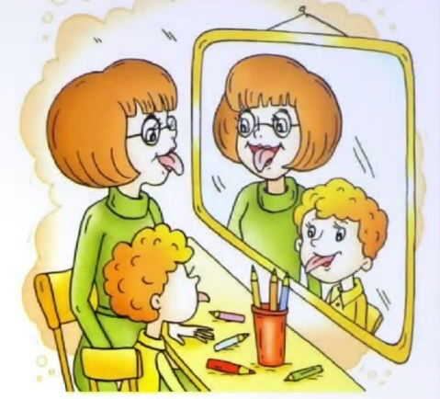
Памятка для родителей «Артикуляционная гимнастика каждый день»
Артикуляционная гимнастика – это упражнения для тренировки органов артикуляции, необходимой для правильного звукопроизношения.
Прежде, чем приступить к выполнению упражнений, обязательно прочтите рекомендации по проведению артикуляционной гимнастики!
-Проводить гимнастику надо ежедневно, в течение 3-5 минут.
-Гимнастику выполняют сидя, с прямой спиной, руки и ноги в спокойном состоянии.
-Нельзя проводить гимнастику, не видя , как выполняет упражнение ребенок.
-Нельзя говорить ребенку, что он выполняет упражнение неверно, -это может привести к отказу выполнять движения.
-Выполняйте упражнения только перед зеркалом с опорой, как на визуальный контроль, так и на двигательные ощущения;
-Выполняйте в спокойном темпе, без усилий, стремясь к плавному и ритмическому выполнению движений;
Упражнения для губ
1."Улыбка"- Удерживание губ в улыбке. Зубы не видны.
2."Трубочка" - Вытягивание губ вперед длинной трубочкой.
3."Хоботок" - Вытягивание сомкнутых губ вперед.
4."Бублик", "Рупор" - Зубы сомкнуты. Губы округлены и чуть вытянуты вперед. Верхние и нижние резцы видны.
5."Кролик" - Зубы сомкнуты. Верхняя губа приподнята и обнажает верхние резцы.
Упражнения для языка
1.«Лопаточка» - Рот открыт, широкий расслабленный язык лежит на нижней губе.
2.«Чашечка» - Рот широко открыт. Передний и боковой края широкого языка подняты, но не касаются зубов.
3.«Иголочка» - Рот открыт. Узкий напряженный язык выдвинут вперед.
4.«Горка» - Рот открыт. Кончик языка упирается в нижние резцы, спинка языка поднята вверх.
5.«Часики» - Рот приоткрыт. Губы растянуты в улыбку. Кончиком узкого языка попеременно тянуться под счет педагога к уголкам рта.
6.«Качели» - Рот открыт. Напряженным языком тянуться к носу и подбородку, либо к верхним и нижним резцам.
7.«Почистить зубы» - Рот закрыт. Круговым движением языка обвести между губами и зубами.
8.«Лошадка» - Присосать язык к нёбу, щелкнуть языком. Цокать медленно и сильно, тянуть подъязычную связку.

Учитель-логопед Петренко Н.Т.

